Проблемно-аналитический отчет по профилактике детского дорожно-транспортного травматизма за 4 четверть 2022-2023 учебного года

- Городской конкурс агидбригад «Безопасное колесо 2023!»

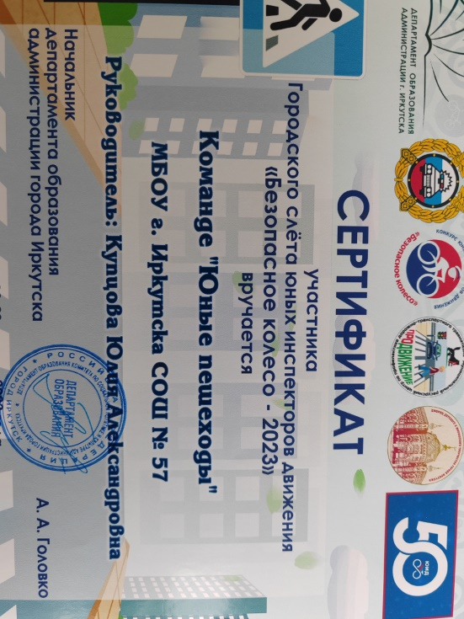
- Проведение встреч с инспекторами (две встречи)
- 4е, 3б, 2д классы
- 6г, 7г, 7а, 6б, 6д классы
- Проведение пятиминуток в начальных классах перед летними каникулами.

Отчет составлен Ю.А. Купцовой, руководителем отряда ЮИД

Заместитель директора ______________ М.Ю. Игнатова

